扬州大学体育学院研究生导师简介
所属专业部：公共体育 教研室:
姓 名 | 王协强 | 性别 | 男 | 出生年月 | 1965年12月 | 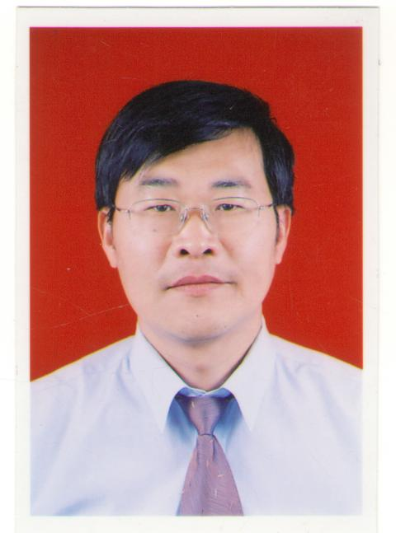
职 称 | 副教授 |  |  | 职 务 | 学生支部书记
学历/学位 | 硕士 |  |  | 博导/硕导 | 硕导
毕业学校 | 扬州大学 |  |  | 毕业时间 | 1990年6月
联系电话 | 18852788199 |  |  | E-mail | wangxq@yzu.edu.cn
社会兼职或学术兼职 | 无
主要研究方向、领域 | 体育教育训练学
个人简历 | 1986.9—1990.6扬州大学 教育学士 体育教育专业  2001.9—2004.6 南京师范大学 教育硕士 体育教育训练学  1990.8～至今 扬州大学体育学院 从事公共体育与体育教育专业教学工作
主要  学术成就 | 任职以来，先后参与厅级、校级教改课题3项，参编《大学体育与健康课程》教材1部，发表高水平学术论文10余篇，获校优秀教学成果二等奖。
招生要求 | 接受过四年体育教育，对科学研究感兴趣，有一定的体育研究能力，

